**Dokumentation**

## *RGS-Projekt: Hi*gh Level Band Preselector

Von Nick Göller (Matr. Nr.: ) und David Rölleke (Matr. Nr.: 966758)

Betreuer: Prof. Dr. Ing. Dirk Fischer

# 1 Funktionsweise

***Rückplatte:***

An der Rückseite des Preselectors gibt es ANZAHL SMA-Buchsen. Die Funktionen sind wie folgt, von rechts nach links, zu beschreiben:

Die ersten zwei Buchsen (RX1 und RX2) auf der rechten Platine sind für den Anschluss von bis zu zwei Empfängern an den Preselector vorgesehen. An die dritte Buchse (TRX) kann ein Sender angeschlossen werden.

Die sieben Buchsen auf der linken Platine dienen für den Anschluss von Antennen. Vier Antennenanschlüsse sind für Sendeantennen und drei sind für Empfangsantennen konfiguriert.

Neben den SMA-Buchsen befinden sich auf der Rückplatte noch die Anschlüsse für die 12V Spannungsversorgung sowie für PTT (Push To Talk).

***Frontplatte:***

Auf der Frontplatte des Preselectors befinden sich drei Kippschalter sowie fünf Drehschalter.

Die Kippschalter schalten (von links nach rechts) die Spannungsversorgung des gesamten Gerätes, den Vorverstärker auf der linken Platine (PreAmp I) und den Vorverstärker auf der rechten Platine (PreAmp II). Wird ein Vorverstärker aktiviert, so wird auch automatisch das zu gehörige Relais (z.B. RE17 für PreAmp II) so geschaltet, dass das Signal durch den Verstärker fließt. Die Vorverstärker sind Huntington-Verstärker.

Die zwei Drehschalter ganz links sind für die Antennenauswahl zuständig. Der obere Schalter schaltet die AP30112 Power-Relais auf der linken Platine, welche die jeweils ausgewählte Sendeantenne mit der Signalbahn verbinden. Der untere Schalter schaltet drei EB2-9 Relais, welche die drei Empfangsantennen mit der Signalbahn verbinden. Die vierte Schalterstellung des unteren Schalters verbindet keine der Empfangsantennen mit der Signalbahn (s. Abb. 1).

Der Drehschalter rechts neben der Antennenauswahl und der Drehschalter ganz rechts auf der Frontplatte schalten die Dämpfungsglieder. Es gibt jeweils ein Glied mit 3dB, eines mit 6dB und eines mit 12dB Dämpfung (s. Abb. 2). Der linke Schalter schaltet drei Dämpfungsglieder auf der linken Platine. Der rechte schaltet drei identische Glieder auf der rechten Platine. Hierbei kann man jeweils zwischen 0dB und 21dB Dämpfung wählen. Die eingestellte Dämpfung wird durch Leuchtdioden rechts neben den Schaltern repräsentiert. Man erreicht die unterschiedlichen Stufen im Abstand von 3dB durch gezieltes Zu- bzw. Wegschalten der Dämpfungsglieder. Die kombinierte Dämpfung wird dann durch eine Reihenschaltung der jeweils nötigen Glieder erzeugt. Dies wurde durch eine Diodenlogik auf der Platine der Drehschalter realisiert (s. Abb. 3).

Der dritte Schalter von links ist für die Auswahl der Bandpässe des Preselectors zuständig. Er hat zwölf Schalterstellungen, welche die elf Bandpässe und einen Bypass repräsentieren. Auch hier wird der eingestellte Bandpass/Bypass durch eine Leuchtdiode repräsentiert. Auf der Platine dieses Drehschalters sind drei 14-polige Stiftleisten (K5, K6 und K7 im Layout) vorhanden (s. Abb. 4). Zwei dieser Leisten werden mithilfe 14-poliger Flachbandkabel auf die beiden Platinenseiten geführt. Dort befindet sich wiederum jeweils eine 14 polige Stiftleiste (K3 rechts, K1 links), welche die Signale auf 12 symmetrisch angeordnete EB2-9 Relais leitet (RE B1-RE B12 rechts, BP1 – BP12 links). Die dritte Stiftleiste ist für eine zukünftige Bandpassauswahl durch einen Mikroprozessor vorgesehen.

Wählt man nun einen Bandpass am Schalter aus, so werden auf beiden Platinenseiten diejenigen Relais geschaltet zwischen denen der ausgewählte Bandpass liegt und das zu filternde Signal wird durch den Bandpass geleitet. Wird keine Filterung gewünscht, so wählt man am Schalter den Bypass aus und das Signal wird durch ein Koaxialkabel vorbei an den Bandpässen geführt.

An dieser Stelle ist wichtig zu erwähnen, dass jedes Relais parallel zum Steuersignaleingang einen 100nF Kondensator und eine 1N4148 Diode, gegen Masse geschaltet, besitzt. Die Diode wird als Freilaufdiode eingesetzt um einer Überspannung beim Abschalten eines Relais vorzubeugen.

***µC-Schaltung:***

Auf der rechten Platine befindet sich in einem Weißblechgehäuse ein PIC16F676-Mikrocontroller. Dieser hat mehrere Aufgaben, welche ich hier näher beschreiben werde.

Zuallererst die Spannungsversorgung: es werden die +12V DC Versorgungsspannung von der Bandfilterumschaltung-Stiftleiste auf einen 78L05 Linearregler (IC3) geführt. Dieser regelt die +12V auf +5V herunter. Zur Kompensation der Schwingungsneigung des Reglers werden zwei Tanthal-Kondensatoren (C43, C44) parallel zum Ausgang und Eingang eingesetzt.

Von der TRX-Signalbahn wird ein Pfad abgezweigt und führt das Sendesignals auf den nicht-invertierenden Eingang eines LM358N-Operationsverstärkers (IC2). Dies ist die VOX-Steuerung. Die Schaltung überwacht, ob das Sendesignal einen bestimmten Pegel überschreitet und sendet ein Signal an den Mikrocontroller, falls dies der Fall ist. Der Ausgang dieses OpAmps wird über einen Duko zum Mikrocontroller geführt. Die Schwelle, ab der ein Signal an den µC gesendet wird, kann man mit dem Potentiometer (R22) am invertierenden Eingang des OpAmps einstellen.

Für die Spannungsversorgung des OpAmps wird das gleiche Setup verwendet wie für den Mikrocontroller selbst . Hier wird der 78L05 (IC4) jedoch durch einen Duko direkt von der Verteilung mit +12V versorgt.

**Abbildungen**

Abbildung 1: Schaltplan der Antennenauswahl

Abbildung 2: Schaltplan der Dämpfungsglieder

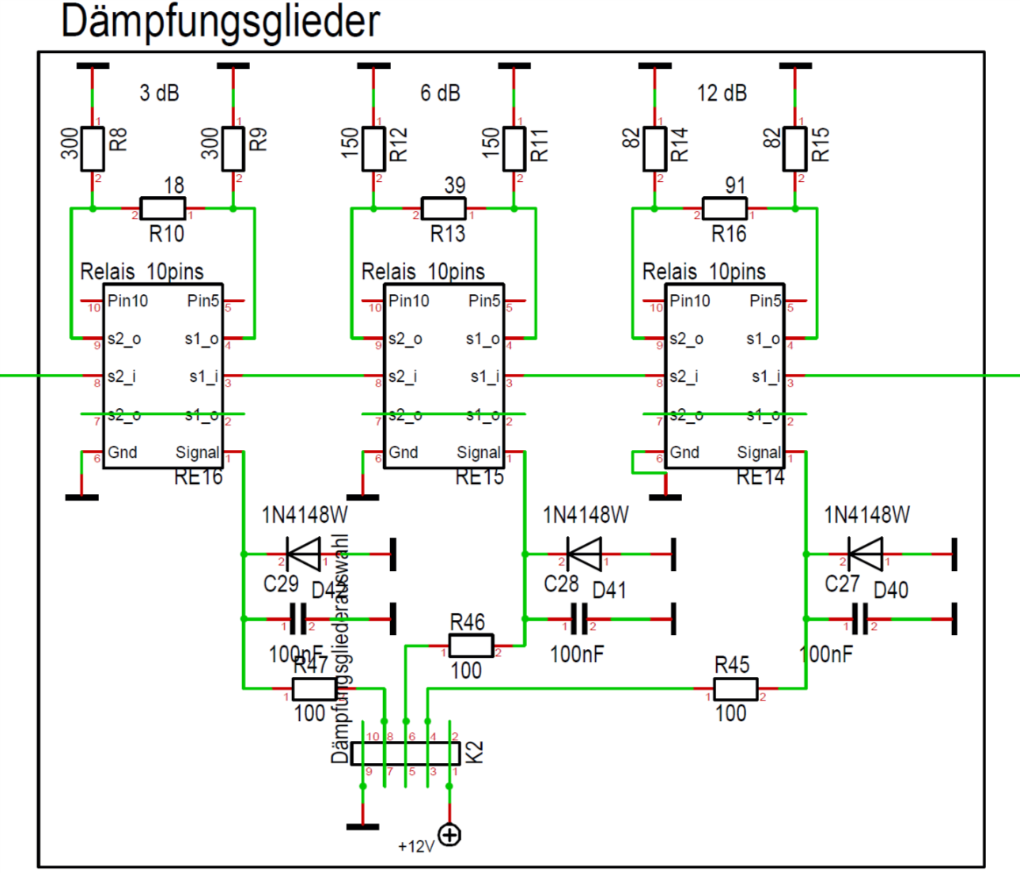

← PreAmp

Bandpässe→

12 dB

6 dB

3 dB

Abbildung 3: Schaltplan der Dämpfungsgliederauswahl

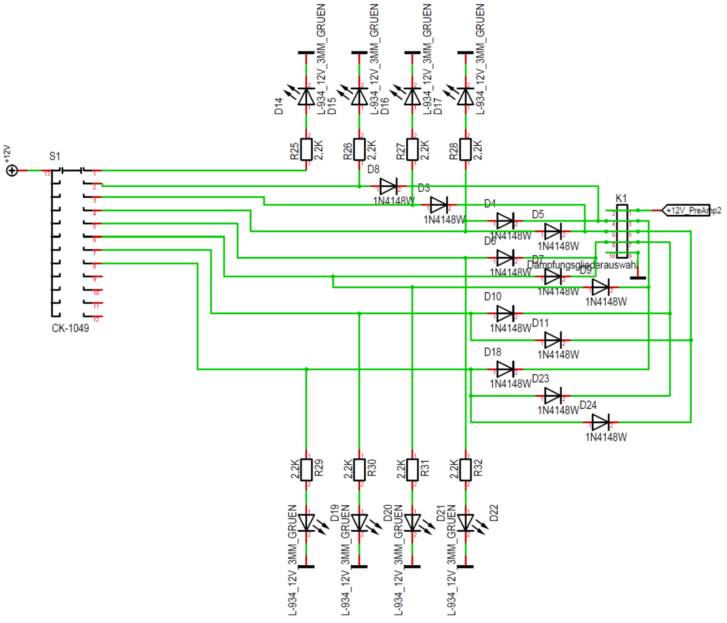

3dB

6dB

12dB

**Stückliste (Hauptplatine rechts und Dämpfungsgliederauswahl links und rechts)**

|  |  |  |  |
| --- | --- | --- | --- |
| **Anzahl** | **Name** | **Wert** | **Gehäuse** |
| 25 | C1, C5, C6, C8, C10, C11, C15 - C30, C40, C41, C42 | 100nF | 1206 |
| 9 | C2, C3, C4, C31, C32, C35 - C38 | 1nF | 1206 |
| 5 | C7,C43,C44,C45,C46 | 10µF | 2817_ELKO |
| 1 | C9 | 22nF | 1206 |
| 1 | C12 | 6,8pF | 1206 |
| 4 | C13,C33,C34,C39 | 10nF | 1206 |
| 1 | C14 | 4,7nF | 1206 |
| 1 | D1 | BAT45 | DO35 |
| 2 | D2,D12 | BAV99 | SOT23/3 |
| 48 | D3 - D11, D13, D18, D23 - D44, D46 - D48, D59 - D70 | 1N4148W | SOD123 |
| 18 | D14 - D17, D19, D20, D21, D22, D45, D50 - D58 | L-934_12V_3MM_GRUEN | LED_3MM_GRÜN |
| 1 | D49 | L-934_12V_3MM_ROT | LED_3MM_ROT |
| 1 | IC1 | PIC16F676(DIL14) | DIL14 |
| 1 | IC2 | LM358N | DIL8 |
| 2 | IC3,IC4 | 78L05 | SOT89 |
| 3 | K1, K2, K5 | Dämpfungsgliederauswahl | Stiftleiste_2x05_G_2,54 |
| 1 | K3 | Bandfilter-Umschaltung | Stiftleiste_2x07_G_2,54 |
| 1 | K9 | Sequenzer Timing | Stiftleiste_2x03_G_2,54 |
| 4 | L1,L2,L4,L5 | 10µH | 1206 (im Layout größer) |
| 1 | L3 | 680nH | 1206 (im Layout größer) |
| 5 | R1, R6, R45, R46, R47 | 100 | 1206 |
| 4 | R2,R3,R4,R5 | 470 | 1206 |
| 1 | R7 | 4,7K | 1206 |
| 2 | R8,R9 | 300 | 1206 |
| 1 | R10 | 18 | 1206 |
| 2 | R11,R12 | 150 | 1206 |
| 1 | R13 | 39 | 1206 |
| **Anzahl** | **Name** | **Wert** | **Gehäuse** |
| 2 | R14,R15 | 82 | 1206 |
| 1 | R16 | 91 | 1206 |
| 3 | R17,R21,R39 | 1K | 1206 |
| 2 | R18,R44 | 100K | 1206 |
| 1 | R19 | 6,8 | 1206 |
| 7 | R20,R23,R24,R38,R40,R41,R43 | 10K | 1206 |
| 1 | R22 | 10K | POTI_TYP357 |
| 21 | R25 - R32, R34, R37, R42, R48 - R57 | 2,2K | 1206 |
| 1 | R33 | 56 | 1206 |
| 1 | R35 | 560 | 1206 |
| 1 | R36 | 680 | 1206 |
| 20 | RE14, RE15, RE16, RE17, RE19, RE20, RE B1 - RE B12 | EB2-9 | Relais_10pins |
| 1 | RE18 | APE30112 | APE30112 |
| 2 | S1,S3 | CK-1049 | Lorlin_CK-1Pol |
| 1 | S2 | DIL-MEHRFACHSCHALTER_4 | DIL8-SCHALTER |
| 1 | S4 | DIL-MEHRFACHSCHALTER_2 | DIL4-SCHALTER |
| 1 | T1 | 2N5109 | TO39 |
| 2 | T2,T6 | BC846 | SOT23/3 |
| 1 | T3 | SI4450 | SO8 |
| 1 | T4 | SI4425 | SO8 |
| 1 | T5 | BCX53 | SOT89 |